Санкт-Петербургский политехнический университет Петра Великого

Институт машиностроения, металлургии и транспорта

Кафедра «Высшая школа машиностроения»

**ОТЧЁТ ПО ЛАБОРАТОРНОЙ РАБОТЕ №7**

Дисциплина: «Теория автоматического управления»

Тема: «Влияние податливости элементов привод»

Студент гр. 3331501/60601 A. Ю. Коновалов

Преподаватель В. А. Терешин

«___» _____________2019

Санкт-Петербург

2019

1. **Цель**

Выяснить влияние податливости элементов привода на устойчивость системы и ее характеристики.

1. **Задача**

Построить модель электромеханической следящей системы с учетом податливости элементов привода и найти критическое значение податливости, при котором система сохраняет устойчивость.

*Математическая и структурная модели системы для исследования влияния податливости*

Математическая модель системы, учитывающая влияние податливости звеньев, имеет следующий вид:

Податливость элементов привода формально приводит к тому, что внутри контура управления оказывается слабо демпфированное колебательное звено с передаточной функцией вида 1/(*T*02*p*2+2*T*0ξ*p*+1) с собственной частотой

где *с —*эквивалентная крутильная жесткость механической передачи (двигатель-нагрузка), приведенная к выходному звену (валу нагрузки);= (*Jд* +*J*р)⋅*i*2*—*приведенный момент инерции вала двигателя;

*—*момент инерции вала нагрузки.

Значение жесткости неизвестно, поэтому следует найти ее предельное значение , когда учет податливости не играет роли. Поиск значения начнем с оценки:

где частота среза разомкнутой системы.

Построим модель этой системы в Simulink. Модели разомкнутой и замкнутой системы, учитывающие податливость, изображены на рисунках 1 и 2 соответственно.

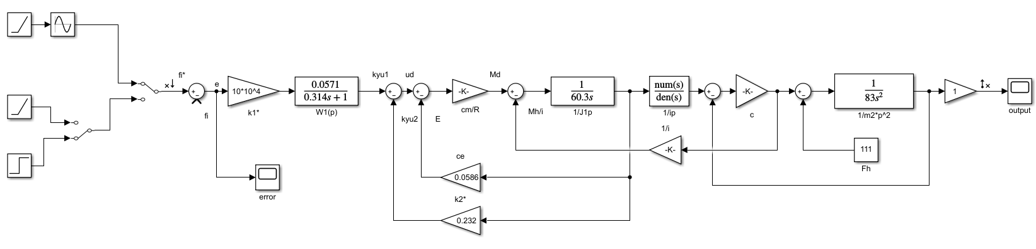

Рисунок 1 – Модель разомкнутой системы, учитывающая податливость

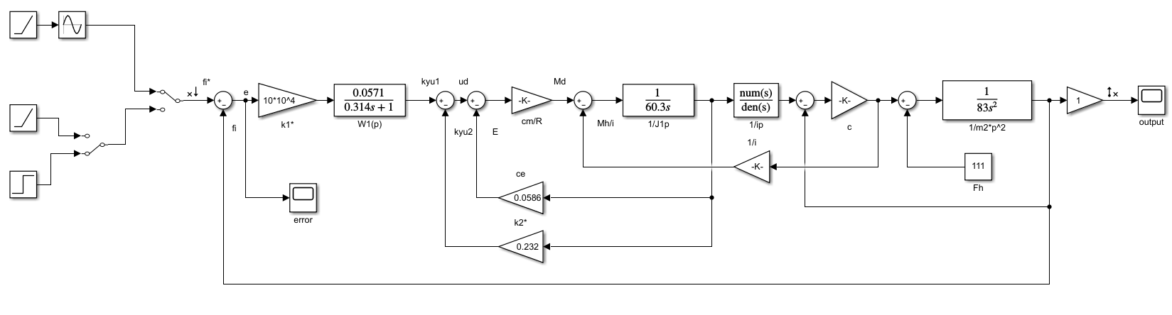

Рисунок 2 - Модель замкнутой системы, учитывающая податливость

*Режим исследования линейных систем*

Реакция системы при входном гармоническом сигнале при жесткости с= Нм. Система устойчива.

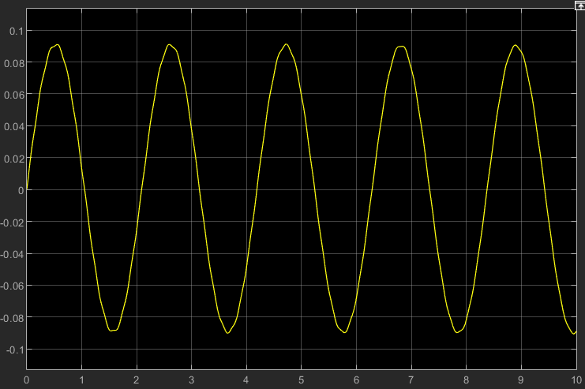

Рисунок 3 - Реакция системы на при расчетной жесткости с= Нм

Экспериментально получено значение жёсткости, при котором система имеет необходимые запасы устойчивости: с=. По частотным характеристикам узнаем запасы устойчивости (рисунок 6):

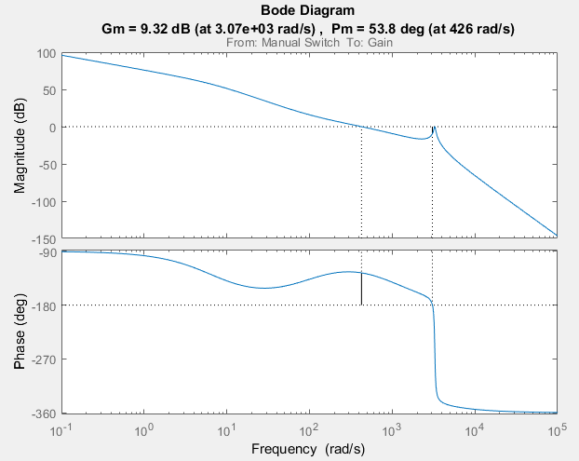

Рисунок 6 - ЛАХ и ФЧХ устойчивой системы

Запасы устойчивости достаточны: ΔA>6 дБ, Δφ = 53,8о. Полоса пропускания (частота среза) равна 426 рад/с.

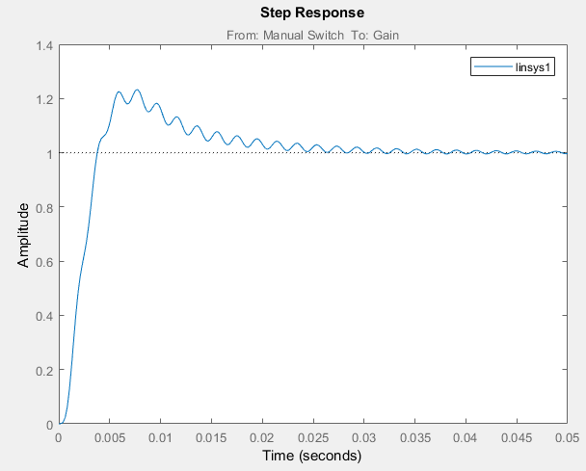

Рисунок 7 – График переходной функций замкнутой системы

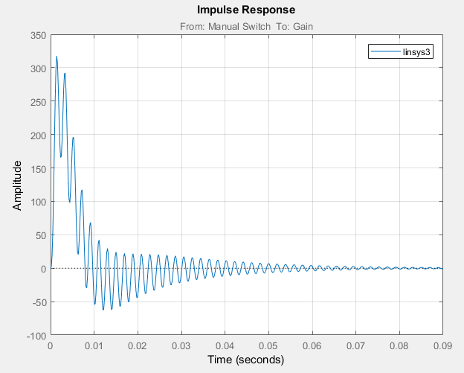

Рисунок 8 – График весовой функций замкнутой системы

По рисунку 7 видно, что переходный процесс является колебательным, время переходного процесса составляет примерно 0,04 секунды, а величина перерегулирования примерно равна 25%.

*Моделирование системы при заданных программных воздействиях*

Реакция и ошибка отработки синусоидального сигнала представлены на рисунках 9 и 10.

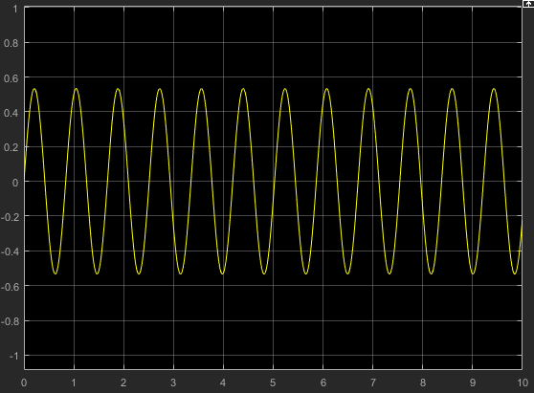

Рисунок 9 - Реакция системы на гармонический сигнал

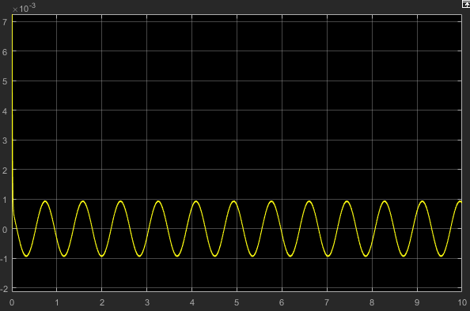

Рисунок 10 - Ошибка отработки гармонического сигнала

Данные графики совпадают с аналогичными графиками желаемой системы.

Реакция и ошибка отработки единичного сигнала представлены на рисунках 11 и 12.

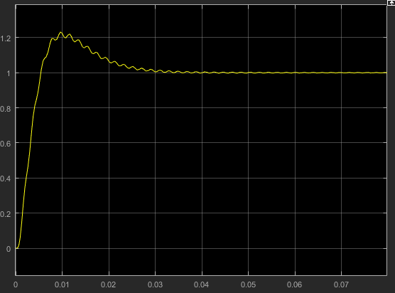

Рисунок 11 - Реакция системы на единичный сигнал

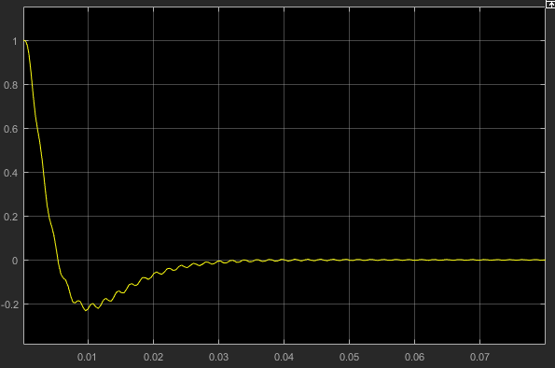

Рисунок 12 - Ошибка отработки единичного сигнала

*Вывод*

В данной работе была построена имитационная модель исследуемой системы, учитывающая податливость звеньев. Также было подобрано предельное значение жёсткости , при котором система остаётся устойчивой, а запасы устойчивости при жесткости , время переходного процесса и точность удовлетворяют заданным требованиям:

δmax = 0,95*10-3 < 10-3 рад

Также были определены реакции и ошибки при отработке типовых сигналов для данной системы, и они совпадают с аналогичными для желаемой системы.